SERVICIO NACIONAL DE APRENDIZAJE — SENA
HOTEL GRAN MARQUES
Sistema de Gestión Hotelera · API REST
Evidencia GA7-220501096-AA5-EV04
API del proyecto — pruebas con Postman
━━━━━━━━━━━━━━━━━━━━━━━━━━━━━━━━━━━━━━━━
Aprendiz | Daniel Alejandro Ramirez Herrera
Identificación | C.C. 1036966567
Programa | Tecnología en Análisis y Desarrollo de Software (ADSO)
Ficha | 3235881
Proyecto | Sistema de Gestión Hotelera — Hotel Gran Marques
Fecha | Octubre de 2026
Documento de pruebas, endpoints y evidencias técnicas

Contenido
1. Introducción
2. Objetivo y alcance de las pruebas
3. Entorno de ejecución
4. Endpoints y módulos evaluados
5. Procedimiento de prueba con Postman
6. Casos de prueba y resultados técnicos
7. Evidencia de la suite automatizada
8. Capturas requeridas de Postman
9. Guion para el video
10. Versionamiento y repositorio
11. Conclusiones

1. Introducción
La evidencia GA7-220501096-AA5-EV04 tiene como finalidad realizar pruebas de las API del proyecto formativo mediante Postman, documentar sus resultados e identificar los endpoints que exponen los servicios. En el proyecto Hotel Gran Marques, la API REST permite atender operaciones de autenticación, huéspedes, habitaciones, reservas, servicios adicionales, facturación, pagos, mantenimiento y consulta de indicadores gerenciales.
El proceso de prueba combina una colección Postman con aserciones por solicitud y una suite automatizada complementaria ejecutada mediante Node.js. La colección permite comprobar las respuestas HTTP y encadenar solicitudes mediante variables; la suite automatizada verifica el comportamiento de negocio y los permisos. Los resultados se presentan de forma explícita para distinguir la ejecución técnica automatizada de la evidencia visual que debe obtenerse dentro de Postman.

2. Objetivo y alcance de las pruebas
Objetivo general: verificar que los servicios del Sistema de Gestión Hotelera respondan con los códigos HTTP y los datos esperados, que las operaciones principales se relacionen correctamente y que las rutas protegidas rechacen solicitudes sin credenciales válidas.
- Comprobar estado del servicio y autenticación por token Bearer.
- Validar registro de usuario y rechazo de contraseñas incorrectas o duplicados.
- Probar operaciones relacionadas con huéspedes, habitaciones, reservas, servicios, facturas, pagos y mantenimiento.
- Verificar conflictos de reserva y factura duplicada, así como restricciones por rol.
- Documentar endpoints, respuestas esperadas y el proceso para ejecutar la colección en Postman.

Criterios de aceptación
La respuesta recibida debe coincidir con el código esperado definido en la colección; las aserciones deben aprobarse; los datos de prueba deben generarse con identificadores únicos; y una petición protegida sin token debe recibir 401. En los escenarios negativos, 401, 403 o 409 son respuestas correctas si se producen por la condición que se pretende validar.

3. Entorno de ejecución
Elemento | Configuración
Proyecto | Hotel Gran Marques — API REST
Runtime | Node.js 18 o superior
Inicio del servicio | npm start
Pruebas complementarias | npm test
URL local | http://localhost:3000
Herramienta solicitada | Postman Desktop o Postman Web con Desktop Agent
Colección | postman/Hotel_Gran_Marques_API_EV04.postman_collection.json
Ambiente | postman/Hotel_Gran_Marques_Local_EV04.postman_environment.json
Formato de mensajes | JSON
Autenticación protegida | Authorization: Bearer <token>

Credenciales locales de demostración
Administración: admin / 123456. Recepción: recepcion / 123456. Son credenciales para el entorno local de formación; no deben reutilizarse en un sistema real. No compartir tokens activos ni contraseñas en capturas públicas.

4. Endpoints y módulos evaluados
La lista completa de rutas, métodos HTTP, filtros y restricciones se entrega aparte en `docs/ENDPOINTS_API_EV04.txt`. La siguiente tabla resume las rutas centrales del flujo de prueba.
Método | Endpoint | Acceso | Estados esperados
GET | /api/health | Público | 200
POST | /api/auth/register | Público | 201 / 400 / 409
POST | /api/auth/login | Público | 200 / 400 / 401
GET | /api/auth/me | Token Bearer | 200 / 401
GET / POST | /api/guests | Token Bearer | 200 / 201 / 401
GET / POST | /api/rooms | Token; alta solo admin | 200 / 201 / 401 / 403
GET / POST | /api/reservations | Token Bearer | 200 / 201 / 409
POST | /api/reservations/{id}/services | Token Bearer | 201
POST | /api/invoices | Token Bearer | 201 / 409
POST | /api/invoices/{id}/payments | Token Bearer | 201
GET / POST / PATCH | /api/maintenance | Token Bearer | 200 / 201
GET | /api/reports/summary | Token autorizado | 200

Los endpoints con `{id}` requieren reemplazar el marcador por un identificador válido. La colección Postman guarda automáticamente los identificadores creados y los utiliza en las solicitudes siguientes.

5. Procedimiento de prueba con Postman
- Iniciar el servidor desde la raíz del proyecto con `npm start` y dejar la terminal abierta.
- Abrir Postman y seleccionar Import.
- Importar la colección `Hotel_Gran_Marques_API_EV04.postman_collection.json` y el ambiente `Hotel_Gran_Marques_Local_EV04.postman_environment.json` ubicados en la carpeta `postman/`.
- Seleccionar el ambiente `Hotel Gran Marques API Local EV04` y comprobar que `baseUrl` sea `http://localhost:3000`.
- Abrir la colección y seleccionar Run collection para ejecutar las 22 solicitudes en orden.
- Revisar Response y Test Results en cada solicitud. Los casos negativos deben mostrar los estados esperados que incluyen sus aserciones.
- Guardar capturas reales de la colección, login correcto, login incorrecto, un flujo de reserva/facturación y el resumen de Runner.
- Grabar la ejecución siguiendo el guion de `video/GUIA_GRABACION_VIDEO_POSTMAN.txt`.

Cobertura de la colección
Grupo | Qué comprueba
Salud y autenticación | Disponibilidad, registro, inicio de sesión, token, perfil y contraseña incorrecta.
Huéspedes y catálogo | Crear/buscar huésped y listar habitaciones/servicios.
Reservas | Crear una reserva, comprobar noches y rechazar cruce de fechas.
Consumos y facturación | Agregar servicio, crear factura, rechazar duplicado y registrar abono.
Mantenimiento y reportes | Crear y actualizar solicitud; consultar indicadores del hotel.
Autorización | Bloquear cambios de catálogo para recepción y rechazar acceso sin token.

6. Casos de prueba y resultados técnicos
ID | Escenario | Esperado | Resultado de suite
CP-01 | Consultar salud del servicio | 200 OK | Aprobado
CP-02 | Login de administración | 200 + token | Aprobado
CP-03 | Consultar perfil con token | 200 OK | Aprobado
CP-04 | Registrar usuario nuevo | 201 Created | Aprobado
CP-05 | Login con contraseña incorrecta | 401 Unauthorized | Aprobado
CP-06 | Crear y buscar huésped | 201 y 200 | Aprobado
CP-07 | Crear reserva válida | 201 Created | Aprobado
CP-08 | Reserva con cruce de fechas | 409 Conflict | Aprobado
CP-09 | Factura duplicada | 409 Conflict | Aprobado
CP-10 | Recepción intenta crear habitación | 403 Forbidden | Aprobado
CP-11 | Acceso sin token | 401 Unauthorized | Aprobado
CP-12 | Consulta de reporte gerencial | 200 OK | Aprobado

7. Evidencia de la suite automatizada
En la copia del proyecto incluida en este paquete se inició la API en un puerto local de prueba y se ejecutó `npm test`. El registro guardado en `docs/resultado_pruebas_api_EV04.log` muestra las peticiones y aserciones efectuadas. El resultado observado fue 36 aprobadas y 0 fallidas.
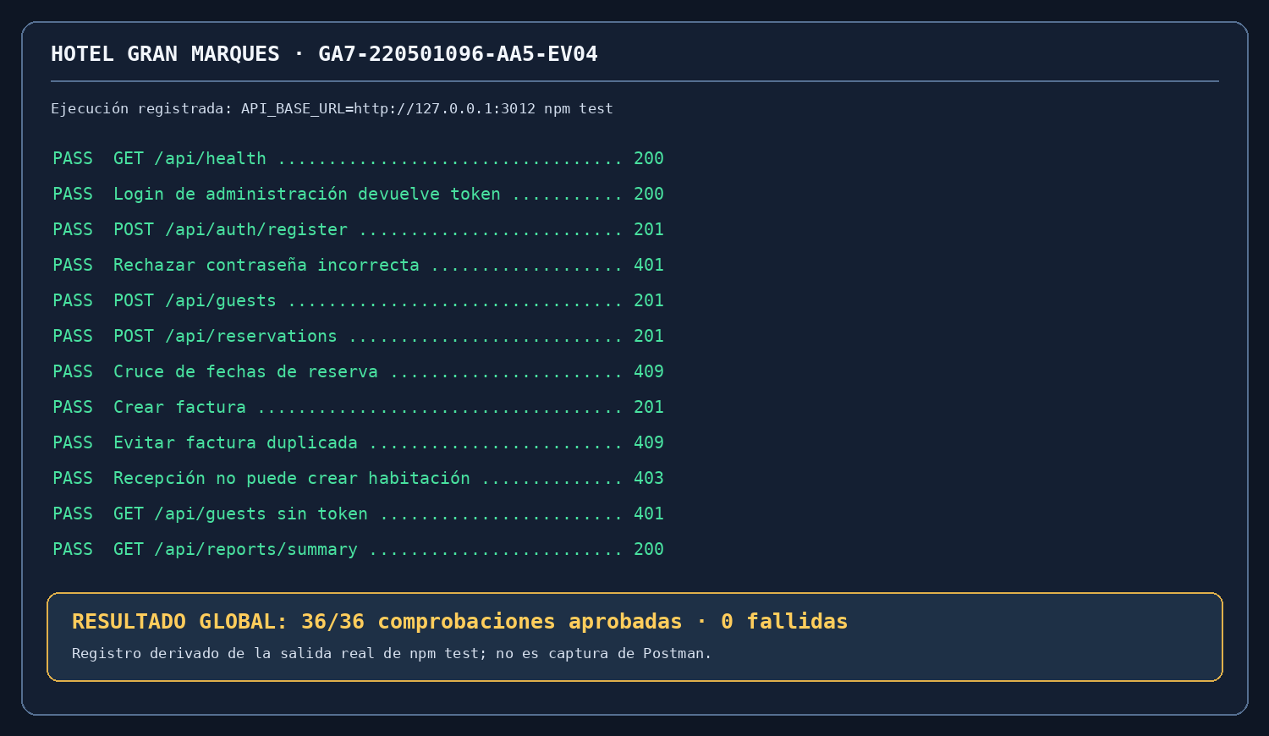
Figura 1. Registro de la ejecución real de npm test, representado gráficamente a partir de la salida de consola.
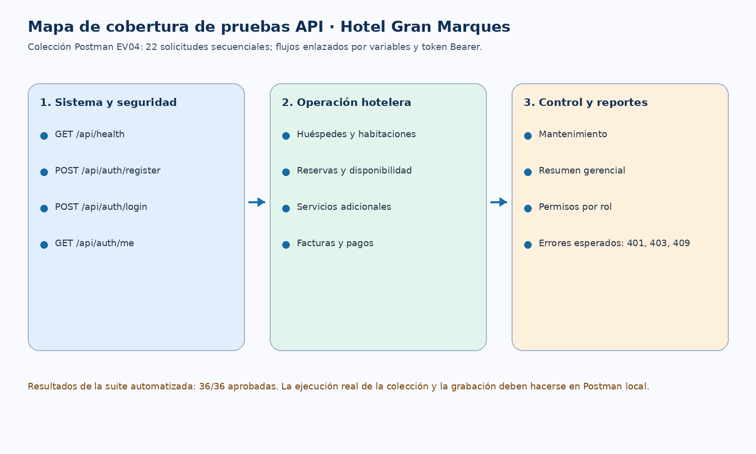
Figura 2. Resumen de cobertura funcional contemplada en la colección Postman EV04.
Alcance de estas imágenes
Estas figuras documentan los resultados automatizados y la cobertura de pruebas. No son capturas de pantalla de Postman ni reemplazan las capturas reales solicitadas por el instrumento de evaluación.

8. Capturas requeridas de Postman
Para que la evidencia demuestre el uso de Postman, se deben obtener estas imágenes directamente de la aplicación instalada o abierta en el equipo de la aprendiz. La carpeta `evidencias_postman/` indica dónde guardarlas.
Nombre sugerido | Qué debe verse | Estado
01_postman_coleccion_importada.png | Nombre de colección y ambiente seleccionado. | Pendiente de captura real
02_postman_health.png | GET /api/health, status 200 y cuerpo JSON. | Pendiente de captura real
03_postman_login.png | POST /api/auth/login, status 200 y token parcialmente oculto. | Pendiente de captura real
04_postman_login_invalido.png | Login incorrecto y status 401 esperado. | Pendiente de captura real
05_postman_reserva_factura.png | Respuesta de creación de reserva o factura con status 201. | Pendiente de captura real
06_postman_runner.png | Resumen de Run collection y assertions. | Pendiente de captura real

Recomendación para las capturas
No mostrar contraseñas, tokens completos, información privada ni otras pestañas con datos personales. Verifica que el reloj/estado de la respuesta y el nombre de la solicitud sean legibles.

9. Guion para el video
El video requerido debe ser una grabación real de la prueba ejecutada en Postman. En el paquete se incluye un guion secuencial; el archivo MP4 final debe grabarse en el computador de la aprendiz y guardarse dentro de `video/`.
Tiempo orientativo | Acción que debe mostrarse
00:00–00:20 | Presentar el título de la evidencia y la carpeta del proyecto.
00:20–00:45 | Mostrar Git Bash con el servidor API activo.
00:45–01:15 | Ejecutar GET /api/health y explicar status 200.
01:15–01:45 | Ejecutar login válido y enseñar la respuesta, protegiendo el token.
01:45–02:10 | Mostrar login incorrecto con 401 como rechazo esperado.
02:10–03:15 | Ejecutar solicitudes de huéspedes, habitaciones, reservas, servicios y factura.
03:15–03:40 | Mostrar una restricción de rol 403 y/o la petición sin token 401.
03:40–04:10 | Mostrar el resultado final de Run collection y finalizar.

Archivo de video
Nombre sugerido: `Leidy_Alvarez_GA7_AA5_EV04_Postman.mp4`. La carpeta ZIP incluye instrucciones, pero no contiene una grabación auténtica de Postman; debe agregarse antes de subir la evidencia al LMS.

10. Versionamiento y repositorio
La evidencia conserva los archivos del proyecto y las instrucciones para registrar los cambios en el repositorio que ya se utiliza para Hotel Gran Marques. Desde Git Bash, en la raíz del proyecto:
git status
git add .
git commit -m "GA7-AA5-EV04: pruebas API con Postman"
git push
git remote -v
git log -1 --oneline
La URL remota debe copiarse en `ENLACE_REPOSITORIO.txt`. Ese archivo queda como pendiente porque no se suministró una dirección real de GitHub/GitLab. Antes de publicar, comprueba que `.env`, tokens y archivos de datos locales no se suban al repositorio.

11. Conclusiones
Las pruebas automatizadas confirman que el conjunto principal de servicios de Hotel Gran Marques responde con los estados esperados en los flujos de autenticación, huéspedes, habitaciones, reservas, servicios adicionales, facturación, mantenimiento y reportes. La suite se ejecutó sobre la copia de la API incluida con un resultado de 36/36 comprobaciones aprobadas.
La colección Postman de 22 solicitudes se entrega con aserciones y variables que enlazan identificadores y tokens entre solicitudes, de forma que el flujo de prueba pueda reproducirse con menos intervención manual. Los errores 401, 403 y 409 se incluyen como escenarios negativos y constituyen resultados correctos cuando se cumplen las condiciones previstas.
Para cerrar la entrega formal de la evidencia, se debe ejecutar la colección en Postman, conservar capturas auténticas, grabar el video solicitado y completar el enlace real del repositorio remoto. Estos elementos dependen de una ejecución en el equipo de la aprendiz y se identifican de manera explícita en el paquete.

Referencias
Postman. (s. f.). Running collections. Postman Learning Center. https://learning.postman.com/docs/collections/running-collections/intro-to-collection-runs/
Postman. (s. f.). Writing tests. Postman Learning Center. https://learning.postman.com/docs/tests-and-scripts/write-scripts/test-scripts/
Node.js. (s. f.). Node.js documentation. https://nodejs.org/docs/latest/api/
Fielding, R. T. (2000). Architectural styles and the design of network-based software architectures [Doctoral dissertation, University of California, Irvine].
Servicio Nacional de Aprendizaje [SENA]. (2026). Guía de aprendizaje: GA7-220501096-AA5-EV04. API del proyecto. Material formativo suministrado en la actividad.

